Jeunes lycéennes étrangères
Italiennes, Brésiliennes et Allemandes

recherchent une famille d’accueil
__________________________________________________________________________________

D’Italie, du Brésil, d’Allemagne ou d’ailleurs, de jeunes étrangers viennent en France grâce à l’association CEI-Centre Echanges Internationaux. Ils viennent passer une année scolaire, un semestre ou quelques mois au collège ou au lycée, pour apprendre le français et découvrir notre culture. Afin de compléter cette expérience, ils vivent en immersion dans une famille française pendant toute la durée du séjour. Le CEI aide ces jeunes dans leurs démarches et s’occupe de leur trouver un hébergement au sein de familles françaises bénévoles.

Luise, jeune allemande de 16 ans, souhaite venir en France pour 6 mois à partir de septembre 2023. Elle fait du judo, joue du piano et aime nager.
Elle rêve de trouver une famille chaleureuse pour l’accueillir les bras ouverts durant son séjour.
Alice, jeune italienne de 16 ans, est passionnée par la culture française. Elle fait du volleyball, de la natation et aime lire et faire du vélo
Elle souhaite venir en France pour 10 mois à partir de septembre 2023.
Elle rêve de maîtriser la langue française.
Cristina, jeune brésilienne de 16 ans, viendra en France pour 10 mois. Elle pratique le taekwondo, fait du ballet et a de nombreux hobbies, dont le design graphique.
Elle aime notre culture et souhaite en découvrir davantage en vivant au sein d’une famille française.

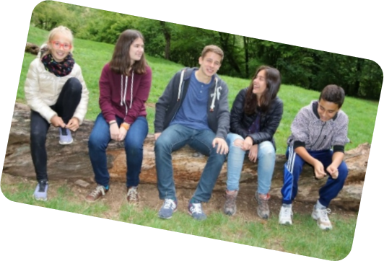
Ce séjour permet une réelle ouverture sur le monde de l'autre et constitue une expérience linguistique pour tous. « Pas besoin d'une grande maison, juste l'envie de faire partager ce que l'on vit chez soi ». A la ville comme à la campagne, les familles peuvent accueillir. Si l’expérience vous intéresse, appelez-nous !

Renseignements :Bureau Coordinateur CEI Saint-Malo
Vanessa Simon – 02.99.20.06.14
v.simon@groupe-cei.fr

Responsable Locale :
Madame Sylvia Garcia Renard
78480 Verneuil/Seine
06.14.09.70.51
sylviarenard@hotmail.com

